В 2017-2018 учебном году в Ивановской школе возобновлена традиция проведения открытых уроков педагогами школы для своих коллег. Первой такой урок провела учительница биологии и географии, завуч школы Колобова О.Н. На урок биологии в 8 классе по теме «Нарушение осанки» присутствовало семь учителей школы. Урок, проведённый по технологии критического мышления, с использованием ИКТ, имел 3 стадии: вызов, основная часть и рефлексия. На первой стадии учащиеся повторили ранее изученный материал, определились с темой урока и его целями, которые были учащимися записаны на доске. Основная часть урока-самостоятельная работа обучающихся. Занятие было насыщено разнообразными методами и приёмами, такими как: работа с учебником, таблицами, наглядными пособиями, рассказ учителя, практические работы по выявлению нарушения осанки учащихся друг у друга и другие. Выводы из нового материала и наблюдений записывались восьмиклассниками в маршрутные листы, которые были проверены в конце урока и оценены. Также на стадии рефлексии вернулись к записанным на доске целям, сделали вывод о достигнутых целях, получили задание на дом.

Урок прошёл в быстром рабочем темпе, разнообразные и интересные задания способствовали активной работе учащихся, которые показали хорошие знания, адекватно оценивали свои знания. Учитель умело руководил деятельностью ребят, подвёл итог. Все присутствующие коллеги остались довольны показанным уроком.

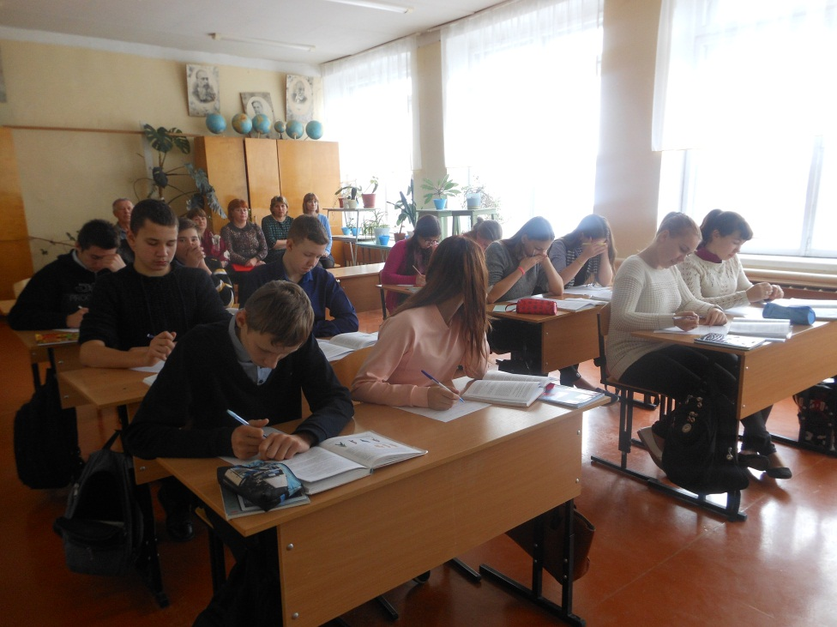

Учащиеся 8 класса.

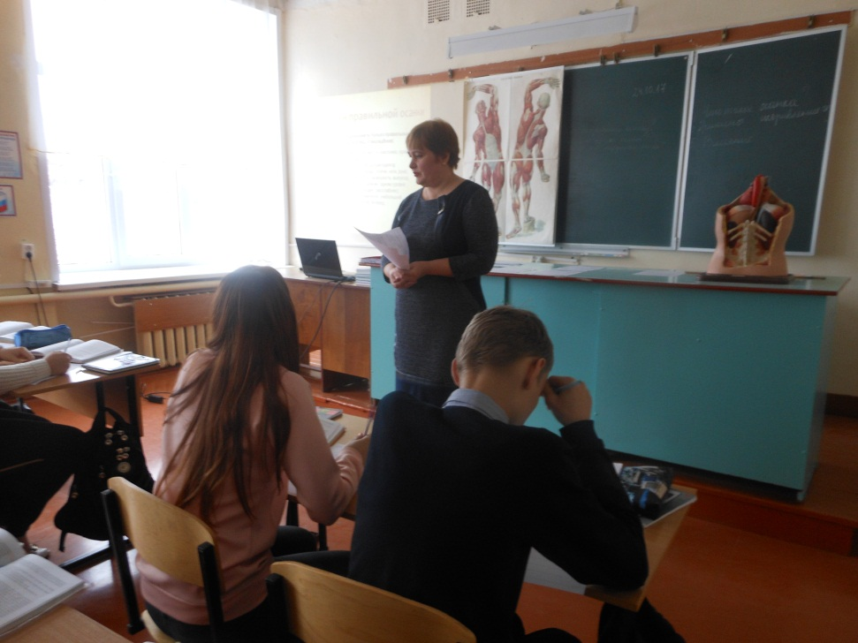

Учитель биологии Колобова О.Н.

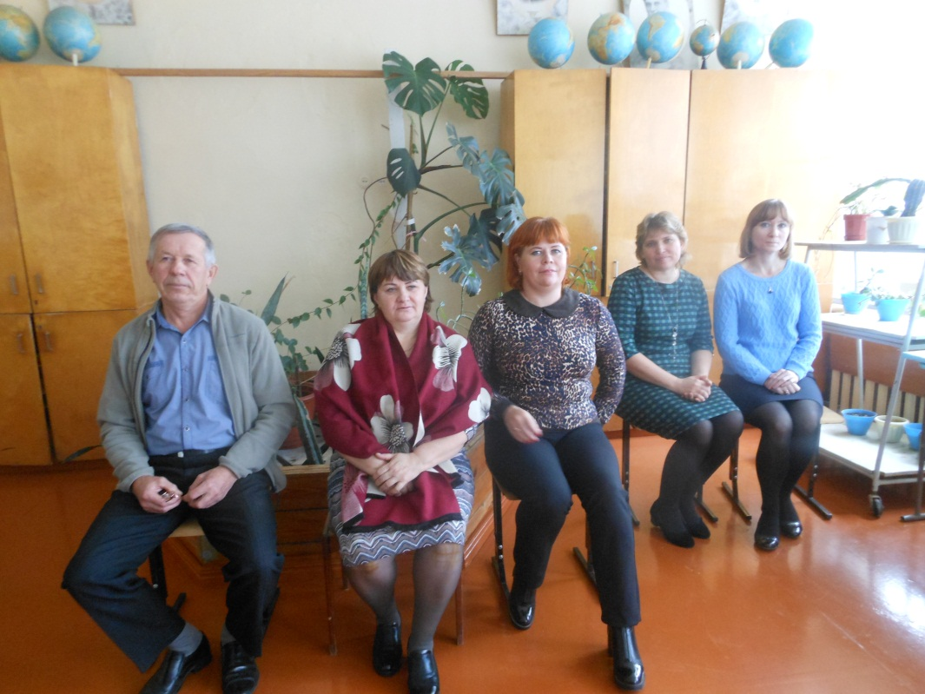

Коллеги, учителя Ивановской школы: Дятлов В.В., Баскакова Н.Н., Маркова Н.Г., Виноградова Т.Н., Разумова Н.Н.